### 人员管理

#### 新增人员

点击首页应用栏中的【人员管理】，跳转至【图1】，点击右上角的新增，输入姓名与手机号码，点击【新增人员】，可邀请人员加入企业。

 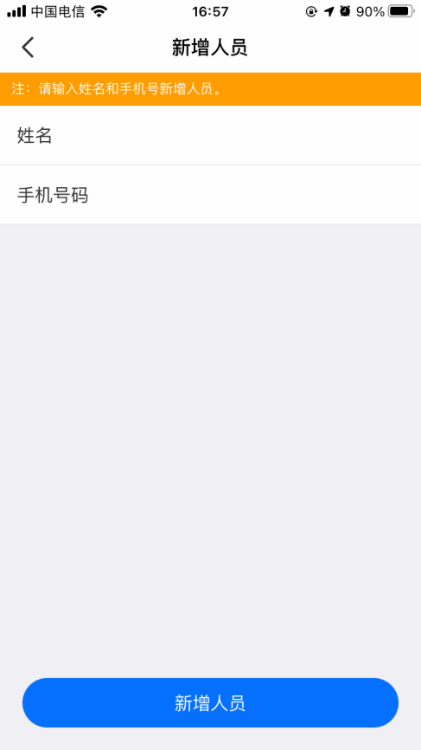

【图1】 【图2】

#### 删除人员

点击首页应用栏中的【人员管理】，跳转至【图1】，选择人员列表中的姓名，左滑，出现【删除人员】，点击即可删除对应人员。

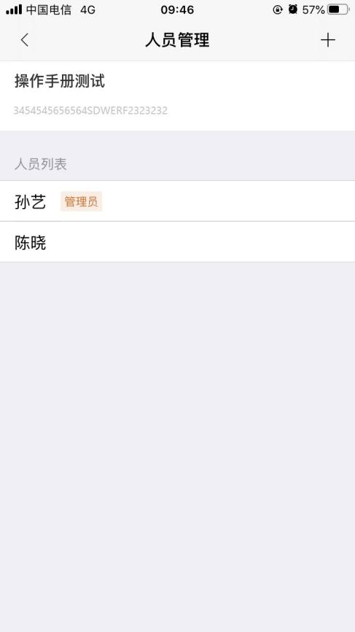 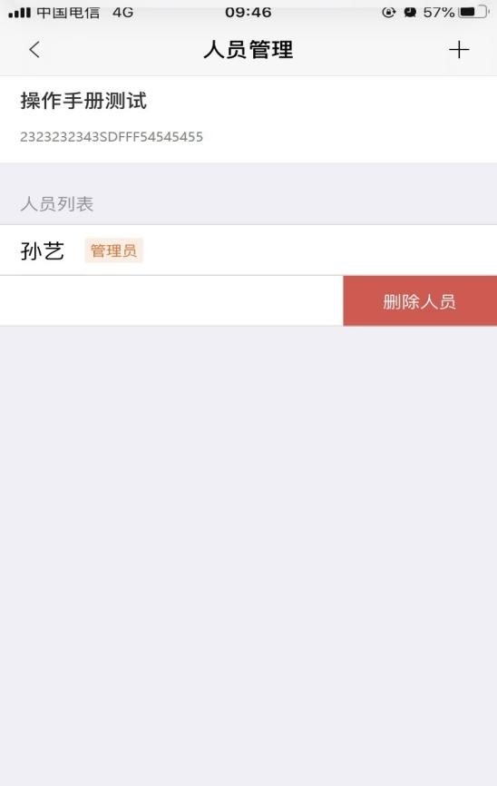

【图1】 【图2】

#### 变更企业信息

点击首页应用栏中的【人员管理】，跳转至人员管理页面。点击页面顶部的企业名称，跳转至企业信息展示页面，如【图1】所示；确定变更企业信息后，进入第一步-企业信息页面，如【图2】所示，用户可对统一社会信用代码证或营业执照、企业名称、统一社会信用代码、法人姓名、法人证件类型、证件号一系列信息进行编辑修改，然后点击【下一步】。

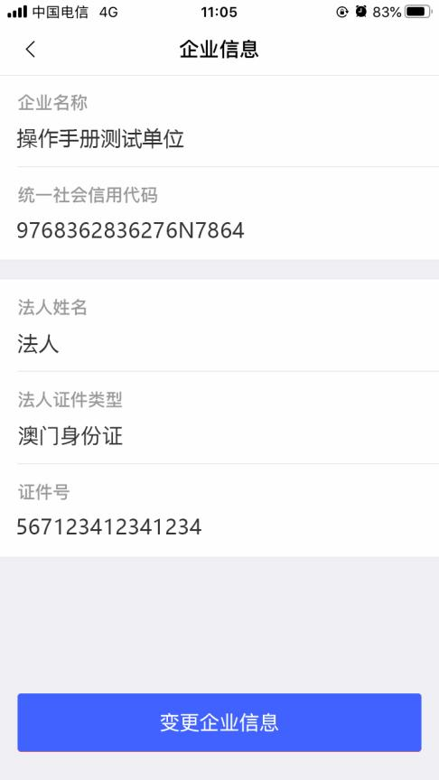 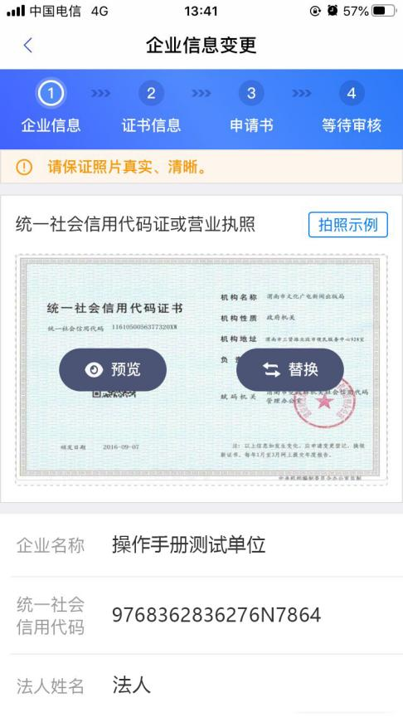

【图1】 【图2】

进入第二步-证书信息页面，页面展示当前管理员与办事人员账号内的所有证书，用户可自行选择证书，或者点击右上角【全选】，可选中所有证书，如【图1】所示。

**（注：CA证书一经变更，不能恢复，无法解密原有文件！）**

点击【下一步】，进入第三步-申领书页面，点击下载企业变更申领表模板，填写模板信息，盖完章后拍照上传，点击提交申领，提交至CA审核。如【图2】所示。

注：部分CA变更企业时需要上传除了企业变更申领表之外的电子件。

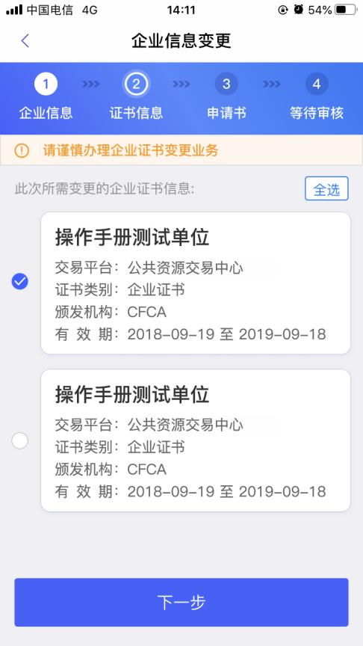 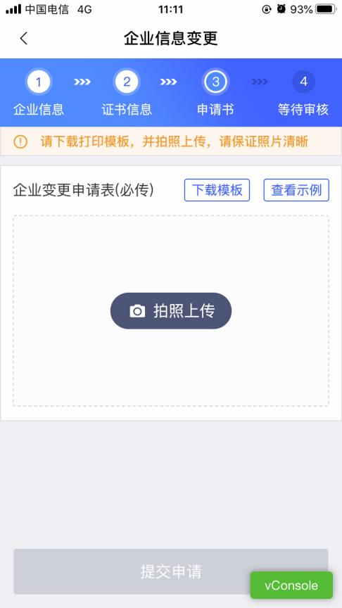

【图1】 【图2】

#### 转授管理员

点击首页应用栏中的【人员管理】，跳转至人员管理页面，点击办事人员姓名，跳转至人员信息页面，点击【转授管理员】，弹出弹窗后，点击【确定】，可进行转授管理员操作，如下图所示。

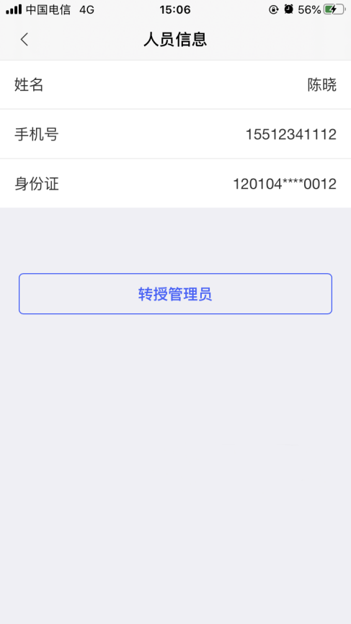 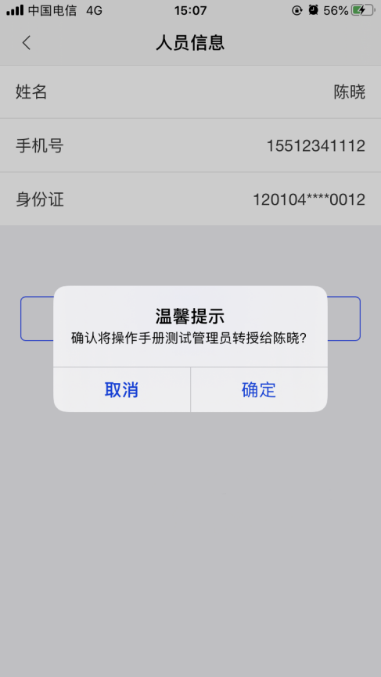

【图1】 【图2】

##### 有证转授管理员

当管理员账号中有企业证书时，点击【转授管理员】，跳转至确认授权页面，点击右上角的【确认】，跳转至【图2】，选择企业证书后，点击【确认】，输入PIN码后可在授权书上进行签章，点击右上角的【确认】，跳转至申领成功页面，点击【我知道了】，跳转至首页，转让人从管理员变成办事人员，被转让人从办事人员变成管理员。

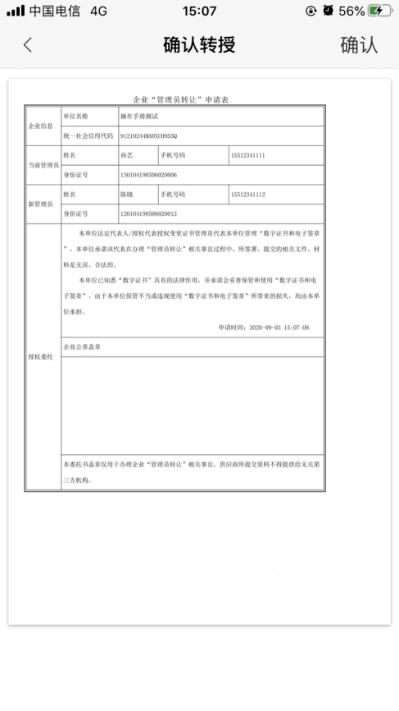 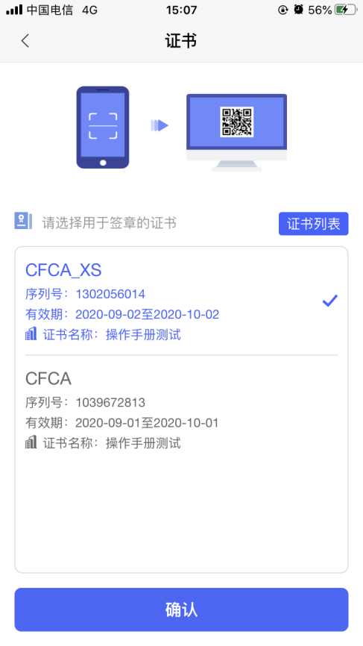

【图1】 【图2】

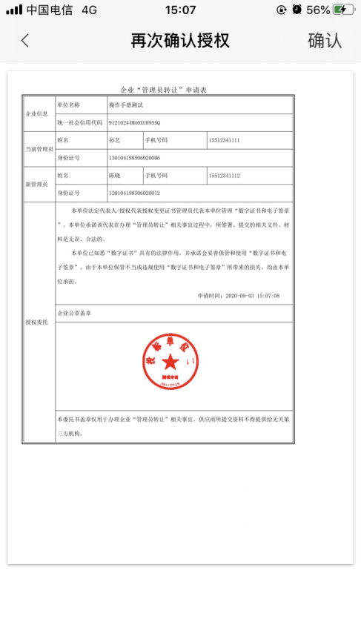

【图3】

##### 无证转授管理员

当管理员账号没有企业证书时，点击【转授管理员】，会使用提交表单材料进行申领转授管理员操作。点击【确定】后，先点击【下载】授权书模板后，线下盖章，盖章完毕，点击【拍照上传】，拍摄授权书。点击【下一步】，提交至CA端审核。

需等待CA端审核通过后，转让人才能从管理员变成办事人员，被转让人从办事人员变成管理员。

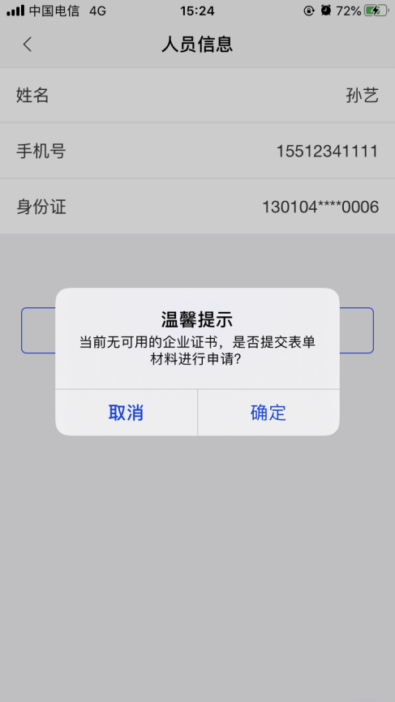 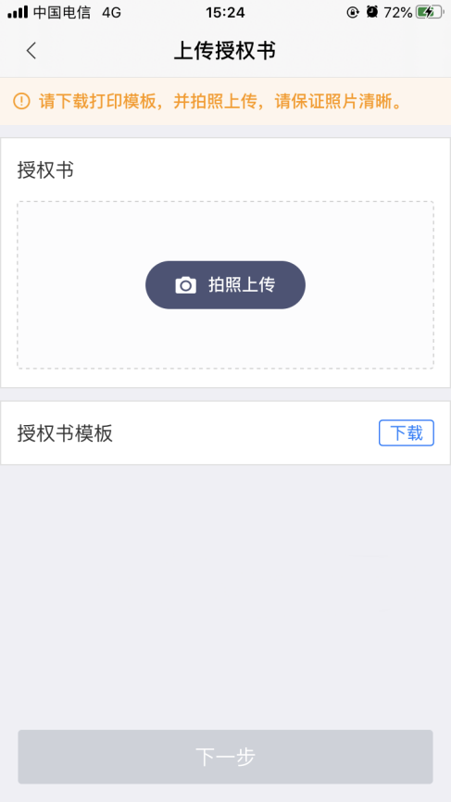

【图1】 【图2】

**注：转让授权申请提交后，记得联系400-998-0000人工审核。**